TUGAS PRAKTIK BIG DATA
TUTORIAL INSTALASI APACHE SPARK


DI SUSUN OLEH
NAMA : HERIBERTUS ALOYSIUS NELE
NIM : 155610066
PRODI : SISTEM INFORMASI

STMIK AKAKOM YOGYAKARTA
2017/2018

Instal Scala: Download Scala dari link: http://downloads.lightbend.com/scala/2.11.8/scala-2.11.8.msi

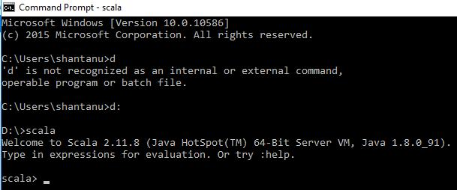

Instal Java 8: Download Java 8 dari link: http://www.oracle.com/technetwork/java/javase/downloads/jdk8-downloads-2133151.html

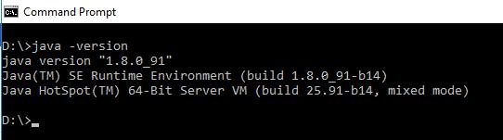

Instal Eclipse Mars. Download dari link: https://eclipse.org/downloads/ dan ekstrak ke drive C..

Instal Spark 1.6.1. Download dari link berikut: http://spark.apache.org/downloads.html dan ekstrak ke drive D, seperti D: \ Spark.

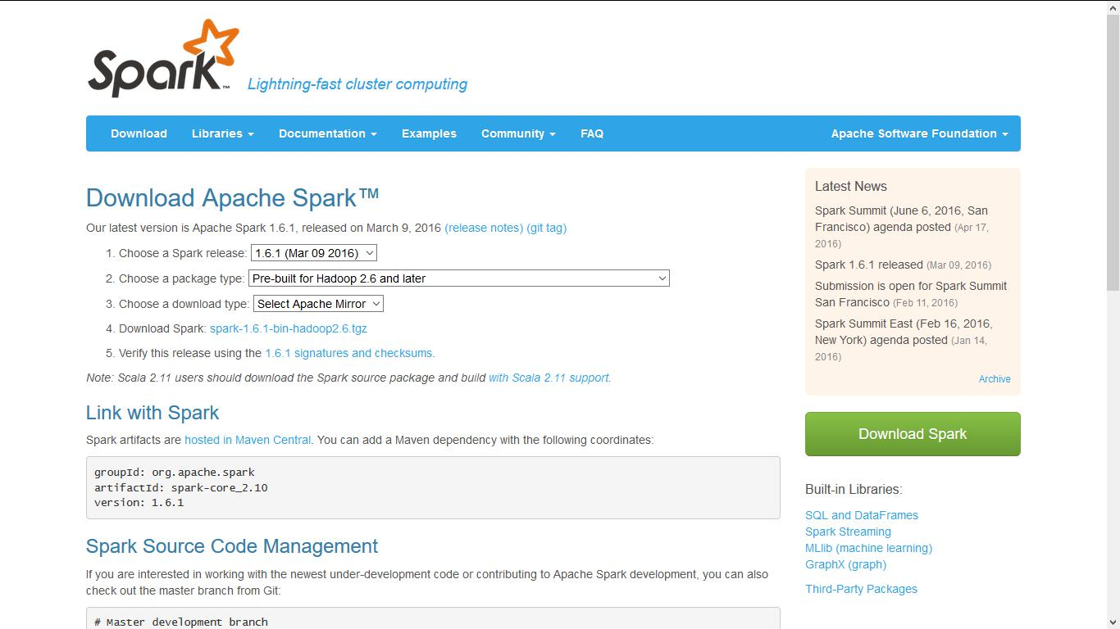

5.

5. Download Windows Utilities: Download dari link:

https://github.com/steveloughran/winutils/tree/master/hadoop-2.6.0/bin Dan tempelkan di D: \ spark \ spark-1.6.1-bin-hadoop2.6 \ bin

6.Jalankan Spark pada cmd, lihat di bawah ini:
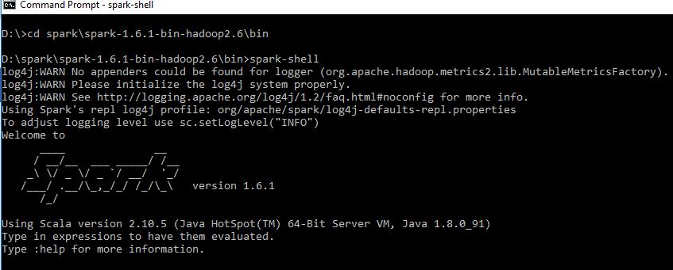

7.Instal Maven 3.3. Download Apache-Maven-3.3.9 dari link: http://apache.mivzakim.net/maven/maven-3/3.3.9/binaries/apache-maven-3.3.9-bin.zip Dan ekstrak ke D drive, seperti D: \ apache-maven-3.3.9

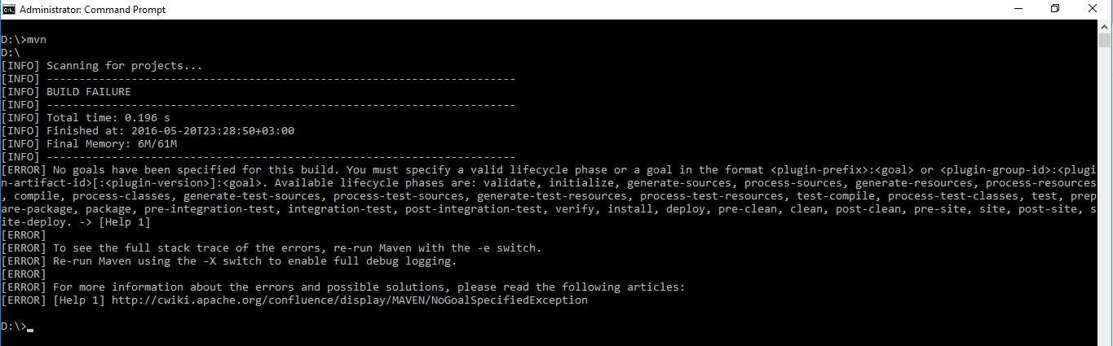

- Create first WordCount project.

  - Buka Eclipse dan lakukan File New ◊ project ◊ Pilih Maven Project; Lihat di bawah ini

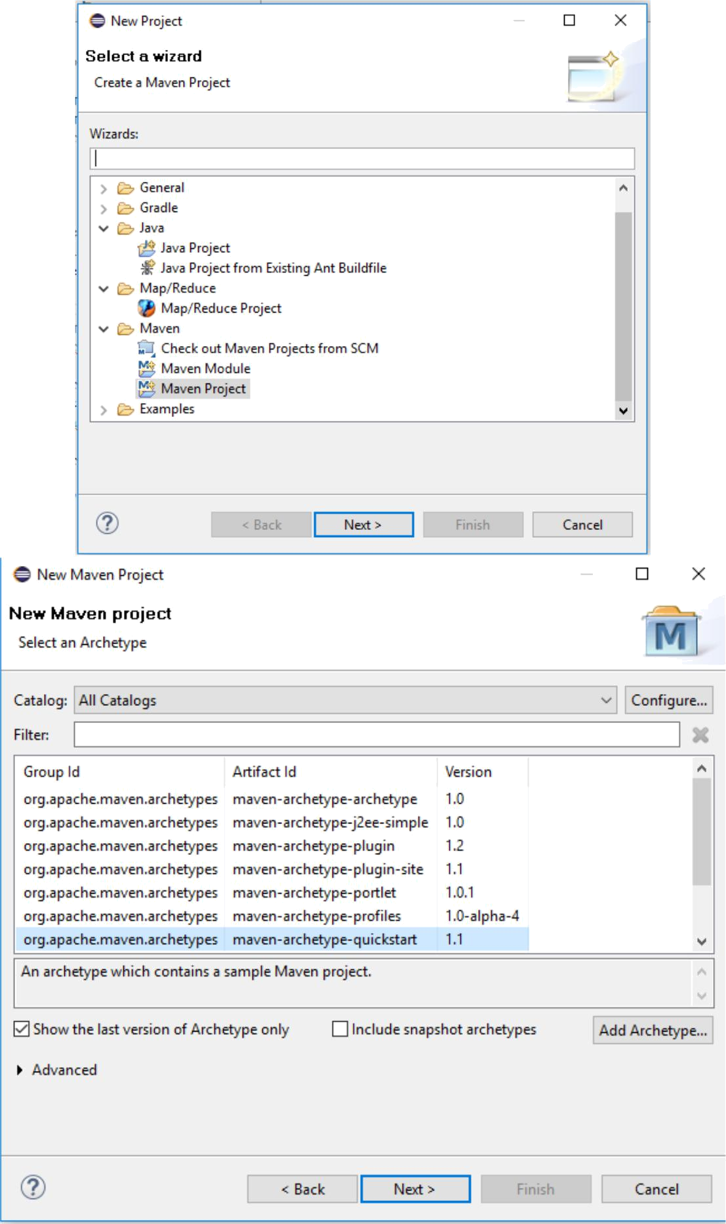

b.Masukkan ID grup, Artifact id, dan klik finish.

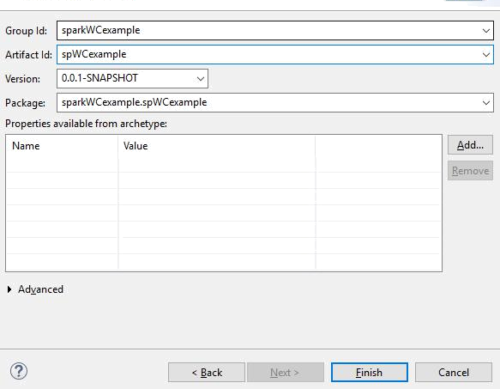

c. Edit pom.xml Tempel kode berikut.

<project xmlns="http://maven.apache.org/POM/4.0.0" xmlns:xsi="http://www.w3.org/2001/XMLSchema-instance"

xsi:schemaLocation="http://maven.apache.org/POM/4.0.0 http://maven.apache.org/xsd/maven-4.0.0.xsd"> <modelVersion>4.0.0</modelVersion>

<groupId>sparkWCexample</groupId>
<artifactId>spWCexample</artifactId>
<version>1.0-SNAPSHOT</version>

<dependencies>
<dependency>
<groupId>org.apache.spark</groupId>
<artifactId>spark-core_2.10</artifactId>
<version>1.2.0</version>
</dependency>
</dependencies>

<build>
<plugins>
<plugin>
<groupId>org.apache.maven.plugins</groupId>
<artifactId>maven-compiler-plugin</artifactId>
<version>3.3</version>
</plugin>
</plugins>
</build>
</project>

Tuliskan kode Anda atau cukup salin kode WordCount yang diberikan dari D: \ spark \ spark-1.6.1-bin-hadoop2.6 \ examples \ src \ main \ java \ org \ apache \ spark \ examples

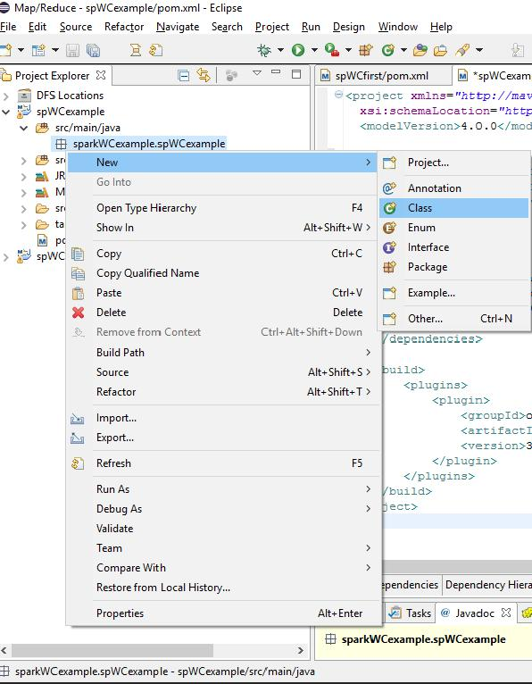

Sekarang, tambahkan stoples eksternal dari lokasi D: \ spark \ spark-1.6.1-bin-hadoop2.6 \ lib dan setel Java 8 untuk kompilasi; Lihat di bawah.
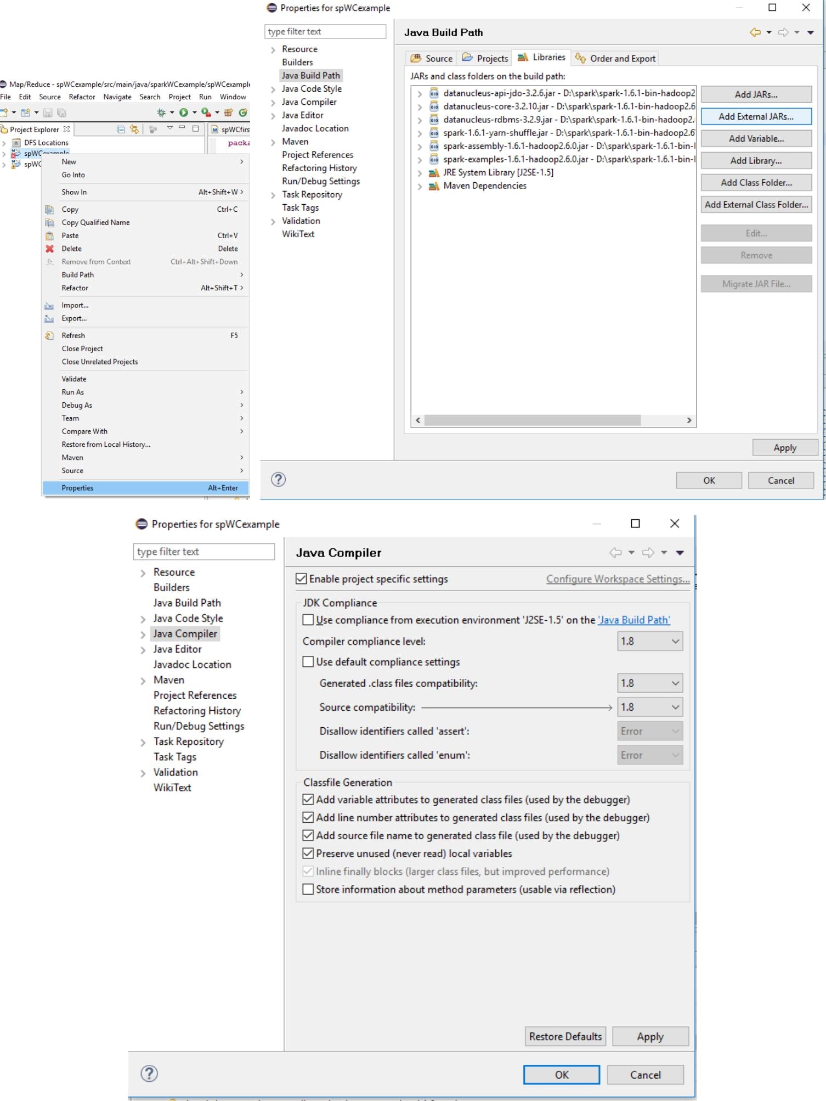

Bangun proyek: Pergi ke lokasi berikut (tempat kami menyimpan proyek) di cmd: D: \ hadoop \ examples \ spWCexample

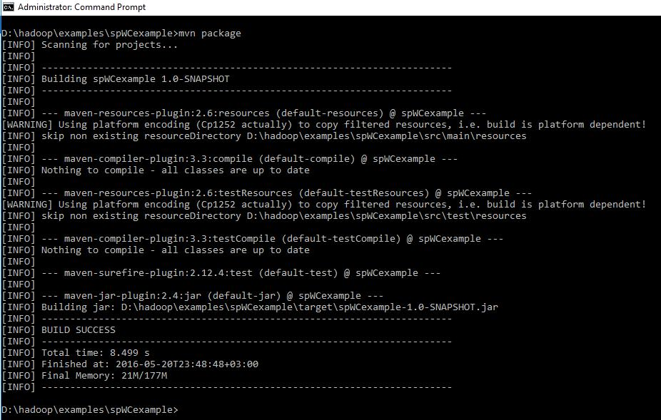
Tulis paket mvn di

jalankan proyek: Pergi ke lokasi berikut di cmd: D: \ spark \ spark-1.6.1-bin-hadoop2.6 \ bin

Tuliskan perintah berikut

spark-submit --class groupid.artifactid.classname --master local[2] /path to the jar file created using maven /path to a demo test file /path to output directory

spark-submit --class sparkWCexample.spWCexample.WC --master local[2] /hadoop/examples/spWCexample/target/spWCexample-1.0-SNAPSHOT.jar /hadoop/examples/spWCexample/how.txt /hadoop/examples/spWCexample/anwer.txt

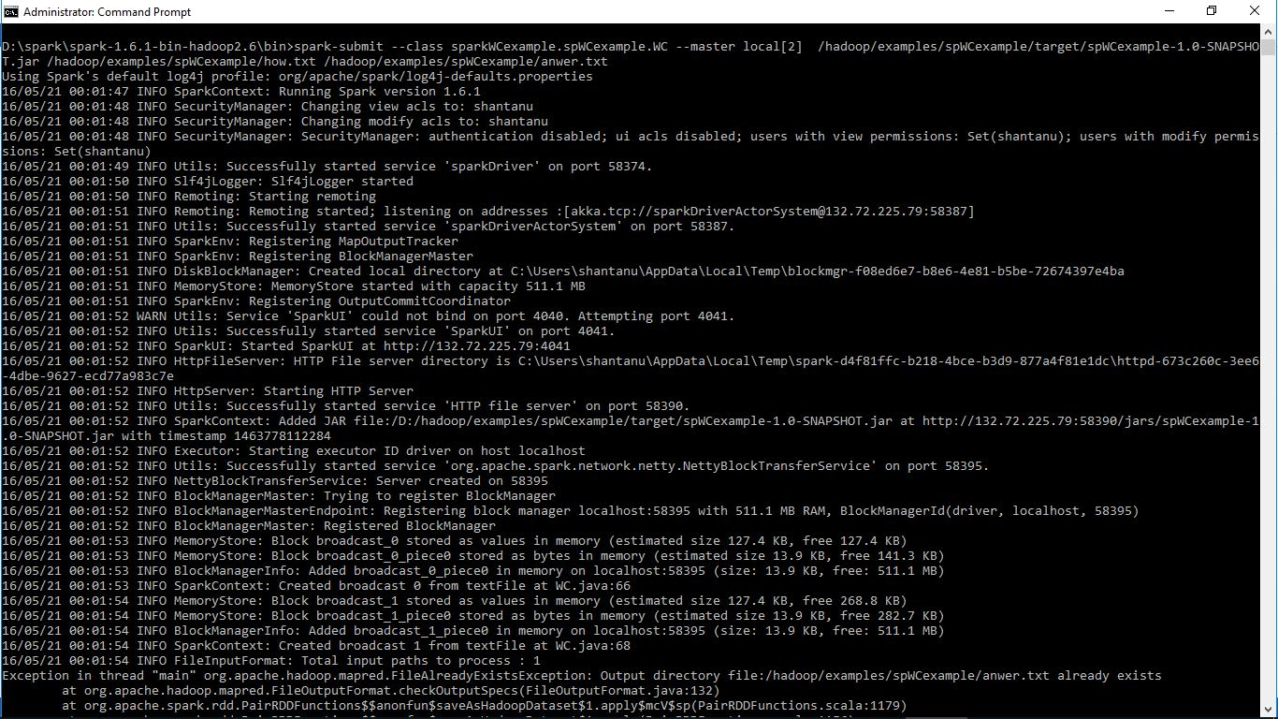

Anda juga dapat memeriksa kemajuan proyek di: http: // localhost: 4040 / jobs /

jawabannya; Lihat di bawah.
